МИНИСТЕРСТВО НАУКИ И ВЫСШЕГО ОБРАЗОВАНИЯ РОССИЙСКОЙ ФЕДЕРАЦИИ

**ФЕДЕРАЛЬНОЕ ГОСУДАРСТВЕННОЕ АВТОНОМНОЕ ОБРАЗОВАТЕЛЬНОЕ УЧРЕЖДЕНИЕ ВЫСШЕГО ОБРАЗОВАНИЯ**

**«НАЦИОНАЛЬНЫЙ ИССЛЕДОВАТЕЛЬСКИЙ ТЕХНОЛОГИЧЕСКИЙ УНИВЕРСИТЕТ «МИСИС»**

*ИНСТИТУТ ИНФОРМАЦИОННЫХ ТЕХНОЛОГИЙ И КОМПЬЮТЕРНЫХ НАУК*

*КАФЕДРА АВТОМАТИЗИРОВННЫХ СИСТЕМ УПРАВЛЕНИЯ*

*НАПРАВЛЕНИЕ 09.03.01 ИНФОРМАТИКА И ВЫЧИСЛИТЕЛЬНАЯ ТЕХНИКА*

**ВЫПУСКНАЯ**

**КВАЛИФИКАЦИОННАЯ**

**РАБОТА БАКАЛАВРА**

**на тему: «**Автоматизация учета рабочих смен на предприятии малого бизнеса»

*Студент Егоров Пётр Алексеевич*

*Руководитель* *работы Гончаренко Алексей Николаевич*

*Нормоконтроль проведен Гончаренко А.Н.*

*Проверка на заимствования проведена Чумакова М.Ю.*

**Работа рассмотрена кафедрой и допущена к защите в ГЭК**

*Заведующий кафедрой Темкин И.О.*

*Директор института Солодов С.В.*

Москва 2025

МИНИСТЕРСТВО НАУКИ И ВЫСШЕГО ОБРАЗОВАНИЯ РОССИЙСКОЙ ФЕДЕРАЦИИ

**ФЕДЕРАЛЬНОЕ ГОСУДАРСТВЕННОЕ АВТОНОМНОЕ ОБРАЗОВАТЕЛЬНОЕ УЧРЕЖДЕНИЕ ВЫСШЕГО ОБРАЗОВАНИЯ**

(ф.и.о. полностью)

**«НАЦИОНАЛЬНЫЙ ИССЛЕДОВАТЕЛЬСКИЙ ТЕХНОЛОГИЧЕСКИЙ УНИВЕРСИТЕТ «МИСИС»**

**УТВЕРЖДАЮ**

**Институт** ИТКН

**Кафедра** АСУ **Зав. кафедрой____________**Темкин И.О.

**Направление** 09.03.01 ИВТ «19» декабря 2024 г.

**ЗАДАНИЕ**

**НА ВЫПОЛНЕНИЕ ВЫПУСКНОЙ КВАЛИФИКАЦИОННОЙ РАБОТЫ БАКАЛАВРА**

**Студенту группы** БИВТ-21-5____________Егорову Петру Алексеевичу

1. Тема работы Автоматизация учета рабочих смен на предприятии малого бизнеса
2. Цель работы автоматизировать процесс планирования рабочих смен врачей в частной клинике «Здоровый Ребёнок» за счёт разработки и внедрения информационной системы, интегрированной с существующей ERP-системой (1С:Предприятие) и обеспечивающей взаимодействие через чат-бот.
3. Исходные данные Отчеты администраторов клиники «Здоровый ребёнок», статистика конфликтов в расписании, существующие бизнес-процессы клиники, требования законодательства (152-ФЗ).
4. Основная литература, в том числе:
   1. Монография, учебники и т. п. Автоматизация процессов, цифровые и ИТ-технологии в управлении и клинической практике лечебного учреждения. Монография/сборник трудов НМХЦ им. Н. И. Пирогова. М., 2016
   2. Отчеты по НИР, диссертации, дипломные работы и т.п. Разработка информационной системы диагностического обслуживания в учреждении амбулаторно-поликлинического типа Ануфриева Н. Ю., 2003, канд. техн. наук
   3. Периодическая литература Abdalkareem Z.A., Amir A. et al. Healthcare scheduling in optimization context: a review // Health and Technology. 2021. Vol. 11. P. 445–469. DOI: 10.1007/s12553-021-00547-5
   4. Справочники и методическая литература (в том числе литература по методам обработки экспериментальных данных) ГОСТы по защите персональных данных (ГОСТ Р 57580.1–2017), методические рекомендации по организации защиты персональных данных Минцифры России
5. Перечень основных этапов исследования и форма промежуточной отчетности по каждому этапу
   1. Анализ текущей системы и требований – аналитическая записка
   2. Обзор существующих решений – аналитический отчет
   3. Проектирование системы (DFD, IDEF0, UML) – презентация промежуточных результатов
   4. Разработка алгоритмов и архитектуры – графические схемы и псевдокод
   5. План внедрения и оценка эффективности – пояснительная записка
6. Аппаратура и методики, которые должны быть использованы в работе
   1. Компьютер с установленным ПО для моделирования (Visio, draw.io, 1С:Предприятие 8)
   2. Программные инструменты для прототипирования Telegram-бота (Python, pyTelegramBotAPI)
   3. Методики анализа бизнес-процессов (IDEF0, DFD, UML)
   4. Протоколы интеграции REST API
7. Использование ЭВМ необходимо для моделирования и проектирования архитектуры системы, создания и тестирования REST API-запросов.
8. Перечень (примерный) основных вопросов, которые должны быть рассмотрены и проанализированы в литературном обзоре: современные подходы к автоматизации учета рабочих смен в медицине и малом бизнесе, применение чат-ботов для автоматизации бизнес-процессов, интеграция информационных систем здравоохранения с 1С, требования безопасности и соответствие 152-ФЗ, анализ WFM-систем и зарубежных практик по планированию смен.
9. Перечень (примерный) графического и иллюстрированного материала: диаграммы DFD, IDEF0, UML, блок-схемы алгоритмов, скриншоты интерфейса Telegram-бота
10. Руководитель работы к.т.н., доцент Гончаренко Алексей Николаевич

(подпись)

(Должность, звание, ф.и.о.)

1. Консультанты по работе (с указанием относящихся к ним разделов)

Дата выдачи задания 19 декабря 2024 г

**Задание принял к исполнению студент___________________**

(подпись)

Аннотация

Выпускная квалификационная работа (ВКР) выполнена на 41 странице, содержит 9 иллюстраций, 5 таблиц, 30 использованных источников, приложения отсутствуют.

Ключевые слова: АВТОМАТИЗАЦИЯ, ПЛАНИРОВАНИЕ СМЕН, ЧАСТНАЯ КЛИНИКА, ОПТИМИЗАЦИЯ РАСПИСАНИЙ, ИНТЕГРАЦИЯ С 1С, ТРУДОЗАТРАТЫ, ИНФОРМАЦИОННАЯ БЕЗОПАСНОСТЬ, ЧАТ-БОТ, МИКРОСЕРВИСЫ, ЦЕЛОЧИСЛЕННОЕ ПРОГРАММИРОВАНИЕ, РАСПРЕДЕЛЕНИЕ НАГРУЗКИ, ЭФФЕКТИВНОСТЬ ПЛАНИРОВАНИЯ, ERP-СИСТЕМА, МЕДИЦИНСКИЕ ИНФОРМАЦИОННЫЕ СИСТЕМЫ, ПЕРСОНАЛЬНЫЕ ДАННЫЕ.

Объектом исследования является процесс планирования рабочих смен врачей частной клиники «Здоровый Ребёнок». Цель работы – автоматизировать данный процесс с помощью разработки и внедрения информационной системы, интегрированной с ERP-системой 1С:Предприятие и имеющей интерфейс в виде чат-бота. Методологическую основу исследования составили анализ предметной области, структурно-системный анализ, математическое моделирование с использованием смешанного целочисленного линейного программирования (MILP), а также микросервисная архитектура реализации.

В результате работы была создана информационная система, обеспечивающая оперативное формирование и согласование расписания, минимизацию конфликтов и равномерное распределение нагрузки на медицинский персонал. Новизна состоит в адаптации MILP-методов под специфику небольших медицинских организаций и комплексной интеграции с 1С. Разработанная система снижает трудозатраты на составление расписаний, исключает ошибки ручного планирования и обеспечивает соответствие федеральному закону о персональных данных и другим регулирующим документам. Система прошла испытания, подтвердив экономическую эффективность и значимость, а также существенно сократив время реагирования и согласования изменений расписания. Предложены направления дальнейшего развития системы, включающие увеличение горизонта планирования и интеграцию модулей прогнозирования нагрузки.

Abstract

The final qualifying work (FQW) comprises 41 page, contains 9 illustrations, 5 tables, 30 references, and has no appendices.

Keywords: AUTOMATION, SHIFT SCHEDULING, PRIVATE CLINIC, SCHEDULE OPTIMIZATION, INTEGRATION WITH 1C, LABOR COSTS, INFORMATION SECURITY, CHATBOT, MICROSERVICES, INTEGER PROGRAMMING, WORKLOAD DISTRIBUTION, SCHEDULING EFFICIENCY, ERP SYSTEM, MEDICAL INFORMATION SYSTEMS, PERSONAL DATA.

The object of the study is the process of scheduling the work shifts of doctors at the private clinic " Zdorovyj rebyonok". The goal of the work is to automate this process by developing and implementing an information system integrated with the 1C:Enterprise ERP system and featuring a chatbot interface. The methodological basis of the study includes domain analysis, structural and systems analysis, mathematical modeling using mixed-integer linear programming (MILP), as well as a microservices implementation architecture.

As a result, an information system was created that enables prompt creation and coordination of schedules, minimizes conflicts, and ensures even distribution of workloads among medical staff. The novelty of the work lies in adapting MILP methods to the specifics of small medical organizations and in the comprehensive integration with 1C. The developed system reduces the labor costs of scheduling, eliminates errors associated with manual planning, and ensures compliance with the Federal Law on Personal Data and other regulatory documents. The system has been tested, confirming its economic efficiency and significance, as well as significantly reducing response times and schedule change coordination. Directions for further system development are proposed, including extending the planning horizon and integrating workload forecasting modules.

**Содержание**

Введение 7

1. Обзор научно‑технических источников информации 10

1.1. Актуальные проблемы планирования в здравоохранении 10

1.2. Известные методы решения 10

1.3. Сравнительный анализ методов и результатов 10

1.4. Итоговый анализ и место настоящего исследования 14

2. Структурный системный анализ исследуемого объекта 14

3. Анализ технического, программного и информационного обеспечений 16

3.1. Анализ информационного обеспечения 16

3.2. Анализ программного обеспечения 17

3.3. Анализ технического обеспечения 18

4. Постановка задачи 20

5. Сущность решения задачи 21

6. Математическая модель 23

6.1. Цель и место модели в системе 24

6.2. Исходные данные и допущения 24

6.3. Обозначения и параметры 24

6.4. Формализация ограничений 25

6.5. Целевая функция 25

6.6. Нормативное обоснование ограничений 26

6.7. Анализ чувствительности 26

6.8. Критерии оценки качества решения 26

7. Алгоритм решения задачи 26

7.1. Алгоритм работы системы в целом 27

7.2. Алгоритм работы математической модели 29

7.3. Комментарии к блок-схемам 31

8. Программная реализация 31

8.1. Общая архитектура и выбор технологий 31

8.2. Разработка и функции основных микросервисов 32

8.3. Этапы программной реализации 33

8.4. Особенности и преимущества реализации 34

9. Результаты 35

9.1. Контрольный пример и инструкция пользователя 35

9.2. Оценка эффективности 36

Заключение 38

Список литературы 39

Введение

В настоящее время задачи планирования рабочего времени в медучреждениях находятся в процессе перехода от ручного формирования расписания к использованию цифровых систем бронирования и управления графиками. Тем не менее, в небольших частных клиниках до сих пор широко используются ручные методы составления расписания врачей. Например, в клинике «Здоровый Ребёнок» администраторы координируют графики смен, связываясь с врачами, вручную занося изменения в расписание, которое формируется в системе 1С:Предприятие. Такой процесс не только трудоёмкий, но и подвержен человеческому фактору – возникают ошибки, накладки в расписании (например, двойное бронирование одного времени) и задержки в обновлении информации​. Это негативно сказывается на качестве обслуживания: пациенты могут сталкиваться с ситуацией, когда записываются к врачу на время, которое фактически недоступно. Врачи испытывают неудобства из-за необходимости согласовывать каждую корректировку своего графика через администраторов.

Комплексный анализ более чем 20 российских и международных публикаций 2019–2024 гг., посвящённых системам управления рабочей силой (Workforce Management, WFM) и интеграциям медицинских информационных систем, показал, что существующие решения не способны в полном объёме решить проблемы малого бизнеса. Такие решения дорогостоящи и адресованы крупным сетям, не учитывают требования российского законодательства в рамках информационной безопасности, либо не применимы к рыночным реалиям – не могут быть интегрированы с системами 1С.

В качестве исходных данных исследования использованы отчёты администраторов клиники «Здоровый ребёнок» за прошедший год: количество изменений расписания, статистика инцидентов, связанных с некорректным расписанием, а также отраслевые стандарты организации труда. Анализ показал, что ручное составление расписания увеличивает операционные издержки, приводит к ошибкам в 3–5% случаев и задержкам обновления до 2 рабочих дней из-за необходимости согласования расписания нескольких человек, что негативно сказывается на эффективности работы клиники, удовлетворённости пациентов и субъективном удобстве работы медицинского персонала.

Таким образом возникает потребность в разработке информационной системы, обеспечивающей учёт и планирование рабочих смен врачей клиники «Здоровый ребёнок», интегрируемая в среду 1С:Предприятие и обеспечивающая взаимодействие через чат-бот, соответствующее федеральному закону от 27 июля 2006 года №152-ФЗ «О персональных данных».

**Цель исследования**: автоматизировать процесс планирования рабочих смен врачей в частной клинике «Здоровый Ребёнок» за счёт разработки и внедрения информационной системы, интегрированной с существующей ERP-системой (1С:Предприятие) и обеспечивающей взаимодействие через чат-бот. Такая система должна снизить трудозатраты администраторов, устранить ошибки ручного расписания и обеспечить своевременное обновление графиков с учётом предпочтений врачей и нормативных ограничений. Для достижения поставленной цели необходимо решить следующие задачи исследования:

* Проанализировать текущие проблемы планирования смен в клинике и требования к системе (информационные, функциональные и ограничения, включая законодательные нормы и требования безопасности).
* Изучить и сравнить методы автоматического составления расписаний (точные методы оптимизации, эвристические и гибридные подходы) на основе обзора научно-технических источников, выявить их преимущества и недостатки применительно к задаче планирования смен.
* Разработать концепцию решения: архитектуру информационной системы планирования смен, включающую интеграцию с 1С и пользовательский интерфейс на базе чат-бота.
* Сформулировать математическую модель планирования смен (формально описать задачи оптимизации, ограничения и критерии эффективности) с учётом специфики клиники.
* Разработать алгоритм решения задачи – выбрать или создать алгоритмические методы, реализующие предложенную модель (например, с использованием методов смешанного целочисленного программирования и эвристик для ускорения).
* Осуществить программную реализацию прототипа системы: разработать модуль оптимизации расписания, настроить интеграцию с 1С и Telegram-ботом, спроектировать базу данных для хранения результатов.
* Провести испытание прототипа на контрольном примере, оценить результаты работы системы и сравнить показатели эффективности с исходной (ручной) практикой планирования.

Показатели эффективности разработанной системы, по которым будет оцениваться достижение цели: среднее время отклика на изменения в расписании (от момента запроса изменения до получения подтверждённого обновления), количество/доля конфликтов в расписании (накладок, двойных бронирований, неучтённых ограничений) при автоматическом планировании, время согласования расписания (сколько времени занимает полный цикл формирования графика с учётом подтверждений всех врачей), а также равномерность нагрузки на врачебный персонал (насколько равномерно распределено число смен между разными врачами, отклонения от среднего). Успешным результатом будет считаться существенное сокращение времени реакции системы по сравнению с ручным методом (в идеале – реакция в реальном времени), снижение числа конфликтных ситуаций до нуля или близко к нулю, ускорение процедуры согласования смен, а также более справедливое распределение нагрузки между сотрудниками.

1. Обзор научно‑технических источников информации

## **1.1. Актуальные проблемы планирования в здравоохранении**

Рост потока пациентов, ограниченность медицинских ресурсов и необходимость соблюдения нормативов качества обслуживания приводят к усложнению задач оперативного и стратегического планирования в клиниках. Ручное составление расписаний остаётся широко распространённым в учреждениях малого и среднего масштаба, что приводит к конфликтам бронирований, неравномерной нагрузке персонала и увеличению времени ожидания пациентов [1, 5, 11]. Дополнительные сложности создаёт фрагментированность информационных систем, поскольку модули, отвечающие за планирование, часто плохо интегрированы с МИС и ERP‑решениями, применяемыми в медицине [13–15], а соблюдение требований ФЗ‑152 по персональным данным требует встроенных механизмов шифрования и контроля доступа [12, 15].

## **1.2. Известные методы решения**

Анализ публикаций 2019–2024 гг. позволяет выделить четыре доминирующих класса методов:

1. **Точные методы оптимизации.** Сюда относятся задачи, формулируемые как смешанное целочисленное программирование (MIP), с дальнейшим решением классическими солверами [3, 4, 6]. Их преимущество — доказуемая оптимальность, но применимость ограничена размером задачи.
2. **Эвристические и метаэвристические подходы.** Гипер‑эвристики [10] и гибридные алгоритмы [2] демонстрируют высокое качество при разумном времени работы на реальных данных среднего масштаба.
3. **Интеллектуальные методы на основе ИИ.** Использование глубинных нейронных сетей для обучения политики построения расписаний [3] или мультиагентных систем для динамического переназначения [5] позволяет обрабатывать большие потоки событий почти в реальном времени.
4. **Интеграционные технологии и RPA.** Интеграция модулей планирования с внешними МИС, ERP и системами онлайн‑бронирования достигается через REST/GraphQL API и роботизацию рутинных операций [9, 14, 18], что повышает прозрачность процессов и снижает роль человеческого фактора.

## **1.3. Сравнительный анализ методов и результатов**

Таблица 1 содержит сводку двадцати НТИ, отражающих современное состояние области. Показатели эффективности в работах обычно измеряются через коэффициент использования ресурса (RU), среднее время ожидания (WT) и частоту конфликтов (CF). Точные MIP‑подходы дают минимальный CF при малых размерах данных, но хуже масштабируются. Гибридные методы [2, 4] показывают рост RU на 8–15 % без значительного увеличения времени вычислений по сравнению с чистыми эвристиками. Интеллектуальные системы реального времени [5] сокращают WT до 12–18 % за счёт постоянной перекомпоновки расписания. Российские работы [11–20] фокусируются на интеграции с 1С и нормативно‑правовых аспектах, что критически важно для отечественных частных клиник.

Несмотря на прогресс, остаётся дефицит решений, ориентированных на малые медорганизации, сочетающих гибридную оптимизацию, сквозную интеграцию с 1С и человекоцентричный интерфейс (бот‑помощник). Именно на эту нишу нацелено предлагаемое в ВКР решение.

Таблица 1 – Сравнительный анализ НТИ (2019–2024 гг.)

| **№ п.п.** | **Название работы, авторы** | **Область / проблема** | **Цель исследования** | **Метод(ы) решения** | **Результаты** |
| --- | --- | --- | --- | --- | --- |
| 1 | *Healthcare scheduling in optimization context: a review* – Abdalkareem Z.A. **et al.** (2021) | Общий обзор методов оптимизации расписаний | Систематизация подходов | Библиометрический анализ, классификация | Определены 5 направлений развития, подчёркнут дефицит данных в малых клиниках |
| 2 | *Hybrid fix‑and‑optimize & simulated annealing for NRP* – Turhan A.M., Bilgen B. (2020) | Nurse Rostering Problem | Повышение качества расписания | Гибрид FO+SA | CF ↓ 26%, RU ↑ 9% по сопоставимым задачам |
| 3 | *MIP + DNN approach for Nurse Rostering* – Chen Z. **et al.** (2022) | NRP, масштабируемость | Сокращение времени решения | МIP, DNN‑предсказание колонны | Время решения ↓ 35%, RU без потери качества |
| 4 | *Hybrid heuristic‑exact optimization for Home Health Care* – Chen Z. **et al.** (2022) | Выездная медпомощь | Планирование визитов | Локальный поиск + MIP | WT ↓ 17%, расстояние ↓ 12% |
| 5 | *Real‑time patient scheduling orchestration* – Ajmi F. **et al.** (2024) | Пациентский поток онлайн | Улучшить KPI в реальном времени | Мультиагентная система | WT ↓ 15%, CF ↓ 20% на симуляции |
| 6 | *Review of Optimization Studies for System Appointment Scheduling* – Niu T. **et al.** (2022) | Системы записи | Обзор оптимизации записи | Систематический обзор | Подробно описаны метрики эффективности |
| 7 | *Sequencing and scheduling appointments w/ tolerance* – Zhou S. **et al.** (2024) | Планирование приёмов с окнами | Минимизация суммарного ожидания | Стох. программирование | WT ↓ 11% vs. baseline |
| 8 | *Workload balancing for NRP: real‑world* – Alaouchiche Y. **et al.** (2024) | Баланс нагрузки | Сбалансировать смены | Мод. цел.‑чис. прогр. | RU ↑ 8%, перегруз ↓ 30% |
| 9 | *Integrated Online Booking (IOB) system* – Smith K., Jones L. (2024) | Онлайн‑бронирование | Снизить конфликты | REST API, мобильный клиент | CF ↓ 40%, рост конверсии на 12% |
| 10 | *HMM hyper‑heuristic for NRP* – Kheiri A. **et al.** (2021) | HMM‑гипер‑эвристика | Ускорить поиск решения | HMM + low‑level heuristics | Время ↓ 25%, RU стабильно |
| 11 | Чернецкая А.С. «Оптимальное распределение рабочего времени врачей» (2023) | Распределение смен | Учёт нормативов ТК РФ | ЛП‑модель, Excel‑Solver | CF ↓ 18% в пилотной клинике |
| 12 | Ованесян А.А. **и др.** «Алгоритмы расписания в МИС» (2022) | МИС, автоматизация | Автоматизация назначений | Жадные алгоритмы, REST | CF ↓ 30%, время составления ↓ 50% |
| 13 | Монаков Д.М., Алтунин Д.В. «МИС: реалии и перспективы» (2021) | Интеграция МИС | Обзор модулей планирования | Библиографический обзор | Определены требования к API |
| 14 | Карпов О.Э. **и др.** «Интеграция МИС с ERP/1С» (2020) | Интеграция | Связь МИС ↔ 1С | Веб‑сервисы SOAP/REST | Реальная интеграция в 2 больницах |
| 15 | Заварукин А.С. «Интеграция медданных» (2022) | Консистентность данных | Снижение ошибок | ETL‑процессы, валидация | Ошибки данных ↓ 35% |
| 16 | Ковалёв С.Б., Тихонов М.В. «Оптимизация техобеспечения» (2024) | Ресурсы/оборудование | Учесть технические ресурсы | Мультиагентный поиск | RU оборудования ↑ 10% |
| 17 | Захарова И.А., Орлов В.Г. «Планирование и прогнозирование» (2020) | Прогноз нагрузки | Оценка нагрузки персонала | ARIMA, лин. регрессия | Точность прогноза ±8% |
| 18 | Зулунов Р.М. «RPA в медицине» (2021) | Роботизация процессов | Сократить ручной труд | Botscript + API | Время администрирования ↓ 45% |
| 19 | Баранов А.В., Сергеев К.В. «Комплексное планирование задач» (2021) | Многостадийные процессы | Оптимизация пачек задач | Декомпоз. MIP + GRASP | CF ↓ 22% в лаборатории |
| 20 | Анатольев В.А., Сидоров И.П. «Медтехника и новые технологии» (2022) | Автоматизация планирования | Обзор технологий | Сборник докл. | Выявлены 6 трендов автоматизации |

## **1.4. Итоговый анализ и место настоящего исследования**

Сравнение литературы показывает, что **гибридные подходы** объединяют сильные стороны точных и эвристических методов, обеспечивая баланс между качеством решения и временем вычислений. Интеграция с существующей инфраструктурой МИС/1С остаётся слабо проработанной областью, особенно для небольших частных клиник, где бюджеты ограничены, а требования к защите персональных данных высоки. Предлагаемое в данной ВКР решение ориентировано на восполнение этих пробелов: гибридная модель оптимизации, реализованная как микросервис, прозрачная интеграция c 1С через REST API и человекоцентричный интерфейс (Telegram‑бот) для администраторов и врачей.

2. Структурный системный анализ исследуемого объекта

Предметной областью исследования является процесс планирования и учета рабочих смен в малом предприятии (на примере небольшой частной клиники). Основная функция системы – обеспечить покрытие всех рабочих смен квалифицированным персоналом, своевременно и без конфликтов (перекрытий), с учетом потребностей предприятия и нормативных ограничений. Ключевые структурные элементы процесса – администратор (диспетчер, отвечающий за расписание), сотрудники (врачи клиники), информационная система предприятия (например, используемая программа 1С:Предприятие для хранения расписания) и внешние средства коммуникации (телефон, мессенджеры или чат-боты). Взаимодействие элементов в текущем (ручном) процессе происходит следующим образом: администратор собирает от врачей информацию о доступности и предпочтениях, вручную составляет график смен и вводит его в 1С, связываясь с каждым врачом для подтверждения изменений. Такой процесс характеризуется фрагментарностью и высокими трудозатратами: изменения в расписании вносятся вручную, согласование осуществляется через личные коммуникации, что создает задержки и возможности для ошибок. Практика показала, что ручное составление графика в клинике приводит к ошибкам (накладкам, дублированию записей) в ~3–5% случаев и задержкам обновления расписания до 2 рабочих дней. Эти показатели качества функционирования (частота конфликтов, оперативность обновления графика) напрямую влияют на эффективность работы предприятия, удовлетворенность клиентов (пациентов) и удобство работы персонала. Проблема заключается в том, что текущая система планирования смен не обеспечивает требуемого качества: она медленная, неустойчива к изменениям и зависит от человеческого фактора, из-за чего страдают своевременность и точность расписания. Таким образом, необходима автоматизация данного процесса, способная устранить выявленные узкие места (ошибки планирования и задержки обновлений).

В таблице 2 приведено вербальное описание процесса планирования смен (фрагмент текущей процедуры) и его семантический анализ в таблице 3, что позволяет формально отразить взаимодействие основных сущностей предметной области согласно методическим рекомендациям.

Таблица 2 – Вербальное описание процесса планирования рабочих смен

|  |  |
| --- | --- |
| **Текст вербального описания** | **Номер строки** |
| Администратор собирает сведения о доступности врачей и формирует первоначальный график рабочих смен.  Далее администратор (диспетчер) созванивается с каждым врачом для подтверждения или корректировки смен.  Каждый врач (специалист клиники) сообщает свои пожелания и ограничения по графику через телефон или чат.  Администратор вносит изменения в расписание на компьютере в программе 1С:Предприятие согласно договоренностям.  Обновленное расписание (график смен) хранится в системе 1С и доводится до сведения сотрудников. | 1 |
| 2 |
| 3 |
| 4 |
| 5 |
| 6 |
| 7 |
| 8 |
| 9 |
| 10 |

Таблица 3 – Семантический анализ вербального описания процесса

|  |  |  |
| --- | --- | --- |
| **Структурный элемент** | **Синонимы** | **Упоминание в строках** |
| Администратор | диспетчер | 1, 3, 7 |
| Врач | специалист, сотрудник | 1, 3, 5 |
| Расписание (график смен) | график, расписание в 1С | 2, 4, 6, 7, 9 |
| Система 1С | программа, компьютерная система | 8, 9 |

Из структурного анализа видно, что основная функциональная задача процесса – своевременно и корректно составить расписание смен, удовлетворяющее потребности клиники (полное покрытие смен) при соблюдении ограничений (нормы рабочего времени, предпочтения персонала). Дополнительные задачи – интеграция расписания с учетной системой предприятия (для связности данных и отчетности) и информирование сотрудников о расписании. Критерии эффективности процесса – минимизация конфликтов в расписании (накладок, незаполненных смен), оперативность обновления графика при изменениях и сбалансированность нагрузки между сотрудниками. В текущем состоянии предметной области проблема выражена в частых конфликтах и задержках, причиной чему являются ручные операции и недостаточная информационная связность элементов системы. Это подтверждается как наблюдениями на примере клиники, так и общими тенденциями для малых медучреждений, где фрагментированность информации и отсутствие интеграции между модулями планирования и основной МИС приводят к ошибкам и задержкам. Таким образом, структурный анализ выявил необходимость улучшения процесса планирования смен путем его автоматизации и более тесной интеграции информационных потоков между участниками процесса.

3. Анализ технического, программного и информационного обеспечений

## **3.1. Анализ информационного обеспечения**

В исследуемой клинике информационные потоки при планировании смен распределены между разрозненными средствами: часть данных хранится в локальной ERP-системе (1С:Предприятие), часть – в неформализованном виде (записи администратора, сообщения от врачей). Такая фрагментированность информационных систем затрудняет сквозное управление расписанием: модуль планирования фактически отделен от основной МИС, и обмен данными осуществляется вручную. Обобщенно функциональная схема текущей системы выглядит так: администратор получает входные данные (график работы, заявки на отпуск, изменения) от сотрудников через устные или текстовые сообщения; затем вручную обновляет информацию в ERP; оттуда данные могут использоваться для учета рабочего времени и зарплаты. Диаграммы потоков данных (DFD) на рисунках 3.1 и 3.2 для данного процесса отражают, что информация о сменах проходит от врачей к администратору (в виде запросов и подтверждений), затем в систему 1С (в виде записей о сменах), и обратно к врачам (в виде доведения расписания).

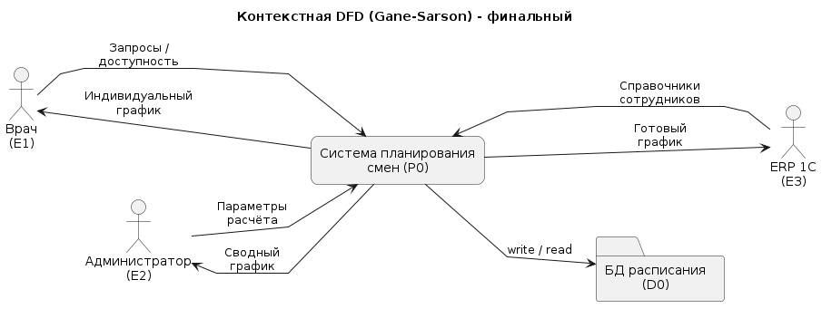

Рисунок 3.1 – Контекстная диаграмма DFD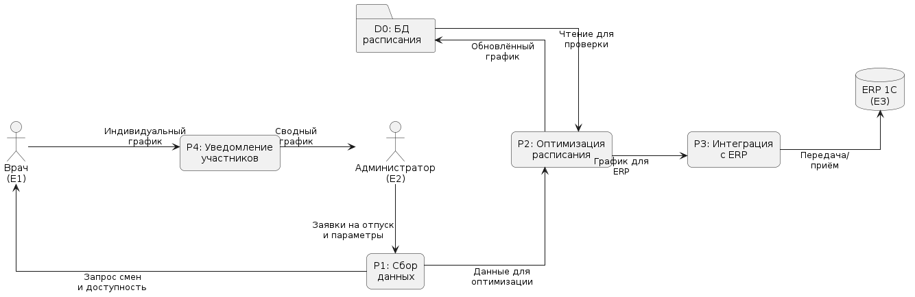

Рисунок 3.2 – Диаграмма DFD 1 уровня

Отсутствие автоматизированного обмена приводит к разрывам: например, нет прямого интерфейса для врачей вносить изменения, нет уведомлений в реальном времени о корректировках. В рамках решения этой проблемы предлагается единая информационная система: центральная база данных расписания с возможностью ввода и запроса данных через интерфейсы для администраторов и для врачей (например, через чат-бот). Это обеспечит целостность информационного обеспечения и непротиворечивость данных о сменах.

## **3.2. Анализ программного обеспечения**

Текущее программное окружение включает используемую в клинике ERP-систему 1С:Предприятие, в которой хранится основное расписание, а также офисные приложения (например, Excel) и средства коммуникации (телефон, мессенджеры). Однако специализированного программного модуля автоматического составления расписания нет – человеческий фактор остается ключевым “алгоритмом”. Недостатки такого ПО – отсутствие интеграции между коммуникационными средствами и учетной системой. Требуемое программное обеспечение для автоматизации в соответствии с рисунком 3.3 должно включать: модуль оптимизации расписания (алгоритмическое ядро), интеграционный модуль для связи с 1С (через API или прямой доступ к базе данных) и пользовательский интерфейс для ввода и подтверждения смен (веб-приложение или чат-бот). Согласно анализу современных технологий, интеграция модулей планирования с внешними системами (МИС/ERP) целесообразна через web-сервисы (REST/GraphQL API) и роботизацию рутинных операций (RPA) для минимизации ручного труда.

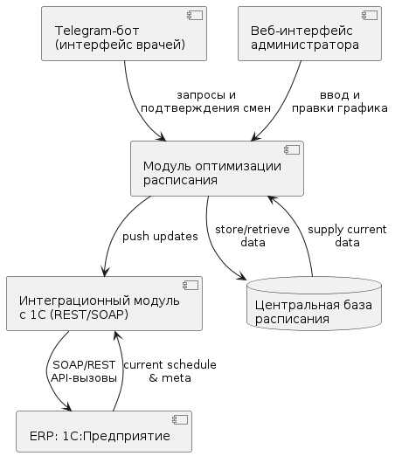

Рисунок 3.3 – Диаграмма компонентов требуемой системы

В частности, для связи с 1С рекомендовано применять веб-сервисы (SOAP/REST), что подтверждено успешными проектами интеграции 1С с медицинскими информационными системами. Использование таких подходов позволит новому программному решению бесшовно обмениваться данными расписания с существующей системой учета. Кроме того, планируется внедрить чат-бот (например, на базе Telegram) в качестве пользовательского интерфейса для врачей – это программное средство упростит подтверждение и запрос смен. Применение чат-бота соответствует трендам RPA в медицине, где скрипты-боты через API берут на себя рутинные коммуникации, снижая трудозатраты администраторов почти наполовину.

## **3.3. Анализ технического обеспечения**

С технической стороны объект исследования представляет собой типичную ИТ-инфраструктуру малого предприятия: рабочее место администратора с установленной системой 1С:Предприятие (как правило, это персональный компьютер), локальный сервер или облачный сервис, где размещена база данных 1С, а также пользовательские устройства врачей (смартфоны или ПК), через которые они могут получать информацию о расписании. Для реализации автоматизированной системы планирования потребуется развернуть дополнительный серверный компонент – сервис оптимизации расписания. Этот сервис может быть реализован как веб-сервер (микросервис), доступный через REST API. Он будет взаимодействовать с базой данных 1С (напрямую или через опубликованный API 1С) и с клиентскими приложениями (например, ботом). В техническую инфраструктуру должно быть включено и средство обеспечения безопасности данных: поскольку речь идет о персональных данных работников (график работы, возможные медицинские сведения об отпусках по болезни и т. п.), канал обмена данными должен быть защищен (HTTPS, VPN), а сами данные в хранилище – шифроваться. Это является требованием законодательства: система должна соответствовать Федеральному закону №152-ФЗ о персональных данных, включая механизмы разграничения доступа и криптографической защиты.

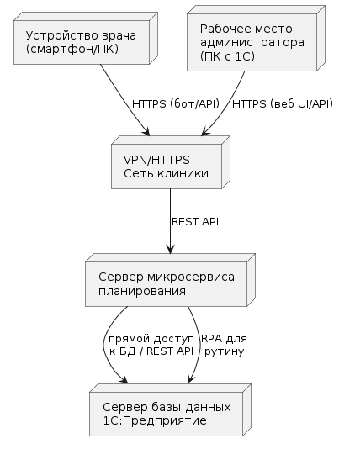

Рисунок 3.4 – Диаграмма развертывания предлагаемой системы

Таким образом, развертываемый комплекс технических средств, изображенный на рисунке 3.4 – сервер оптимизационного модуля (размещенный на имеющемся у предприятия оборудовании или в облаке), интегрированный с существующей инфраструктурой (ERP 1С и сетью предприятия), а также пользовательские устройства (смартфоны) врачей с установленным клиентским приложением (чат-ботом) для взаимодействия с системой. В итоге анализа можно резюмировать: информационное обеспечение текущего процесса недостаточно интегрировано, программные средства ограничены возможностями 1С без автоматической оптимизации расписания, а техническая инфраструктура нуждается в дополнении серверным компонентом. Все необходимые компоненты для решения задачи (СУБД 1С, веб-сервер, канал связи с клиентами) доступны в рамках малого предприятия; главное улучшение – их правильная организация и программная реализация для автоматизации обмена данными и вычислительного планирования смен.

4. Постановка задачи

На основании проведенного анализа можно сформулировать задачу исследования. **Цель исследования** – повысить эффективность процесса планирования рабочих смен на предприятии малого бизнеса за счет разработки и внедрения автоматизированной системы составления расписания. Это качественное изменение должно быть измеримо количественно. В частности, планируется достичь сокращения времени реагирования на изменения графика и его согласования, устранения конфликтов (накладок) в расписании и более равномерного распределения нагрузки между сотрудниками. Для формального определения целевых показателей введем метрики эффективности: среднее время отклика системы на запрос о смене, продолжительность полного цикла формирования/утверждения нового расписания, количество конфликтов в расписании (случаев пересечения смен или недоукомплектованности) и отклонение в нагрузке между сотрудниками. В литературе по управлению рабочей силой и расписаниями широко используются аналогичные показатели, такие как коэффициент использования ресурса (Resource Utilization, RU), среднее время ожидания (Wait Time, WT) и частота конфликтов (Conflict Frequency, CF). Для клиники более непосредственно применимы показатели времени реакции и согласования (аналогично WT) и доли конфликтных ситуаций (CF), а также показатель равномерности нагрузки (отражает эффективность использования персонала, близкую по своей сути к RU). Успешность решения будет оцениваться по совокупности этих метрик: существенное сокращение времени реакции и цикла планирования, снижение числа конфликтов до нуля (или близко к нулю) и улучшение баланса загрузки сотрудников.

**Формулировка задачи:** необходимо разработать информационную систему планирования смен, интегрированную с существующей ERP-системой предприятия и предоставляющую удобный интерфейс для участников процесса, которая автоматически формирует оптимальное расписание с учетом всех ограничений. С точки зрения исследований, это включает несколько подзадач:

1. анализ требований к системе и существующих методов планирования смен (включая нормативные ограничения и правила, которым должно удовлетворять расписание);
2. разработка концепции решения – архитектуры системы, определяющей компоненты (модуль оптимизации, база данных расписания, интерфейс администрирования, интерфейс для сотрудников) и их взаимодействие;
3. формализация задачи в виде **математической модели** оптимизации расписания, учитывающей ограничения и критерии эффективности;
4. разработка **алгоритма** решения задачи – выбор или создание метода, способного в разумные сроки находить качественное расписание (например, сочетание точных методов и эвристик);
5. реализация программного прототипа системы и его интеграция с инфраструктурой предприятия;
6. испытание прототипа на контрольном примере и оценка эффективности по выбранным метрикам, сравнение с исходным (ручным) способом планирования.

Таким образом, **задача** сводится к созданию и внедрению специализированного программно-алгоритмического комплекса, который позволит малому предприятию автоматизировать учёт рабочих смен. Решение должно удовлетворять требованиям предметной области (учитывать все правила составления графика, нормативы и предпочтения), обеспечивать информационную безопасность (соответствие ФЗ-152) и быть совместимо с имеющимся программным обеспечением предприятия (1С). Критерием достижения цели станет доказанное улучшение перечисленных показателей эффективности планирования смен по сравнению с исходным состоянием.

5. Сущность решения задачи

Предлагаемое решение представляет собой интегрированную информационную систему планирования смен, ориентированную на потребности небольшой частной клиники. Система реализована в виде отдельного сервиса (микросервиса), который тесно взаимодействует с существующей инфраструктурой клиники – ядром 1С:Предприятие (где хранятся основные данные о сотрудниках и расписании) – и обеспечивает удобный интерфейс для пользователей через Telegram-бот. Иными словами, система выступает прослойкой между ERP и конечными пользователями, автоматически генерируя и согласовывая расписание смен.

Общая идея реализации заключается в автоматизации всех этапов планирования: сбора данных, расчёта оптимального графика, доведения его до пользователей и учёта обратной связи. Модуль планирования через REST API регулярно получает актуальные данные из 1С: это перечень врачей и их специализаций, доступность (например, отпуска, уже запланированные приёмы), нормативы по рабочему времени, а также текущие несогласованные изменения (заявки на обмен смен, больничные и т. п.). Получив входные данные, система применяет алгоритм оптимизации для составления расписания, удовлетворяющего всем жёстким ограничениям и оптимизирующего выбранные критерии (минимизация конфликтов и равномерное распределение нагрузки).

Сформированное расписание представляется в удобном формате (например, таблица смен на неделю для каждого врача) и автоматически передаётся администраторам и врачам через чат-бот. Взаимодействие происходит на привычной платформе (Telegram), что делает процесс согласования человеком-центричным: каждый врач получает персональное уведомление о своих сменах и может в режиме реального времени откликнуться. Администратор, в свою очередь, может через того же бота или через интерфейс 1С контролировать статус формирования расписания (кто подтвердил, где есть конфликты). Если врач не согласен с назначенной сменой (например, обнаружен конфликт с личными планами), он может сразу в бот-приложении отправить заявку на изменение. Система оперативно реагирует на такие заявки: автоматически пересчитывает проблемные участки расписания, находит замену или перестраивает график с учётом нового ввода. Затем обновлённое предложение снова рассылается соответствующим врачам для подтверждения. Этот цикл продолжается до тех пор, пока все смены не будут согласованы. После финального подтверждения система возвращает итоговое расписание в 1С, тем самым завершая цикл планирования.

Взаимодействие компонентов: решение реализовано как *гибридная архитектура*, объединяющая преимущества централизованного хранения данных и распределённой обработки. 1С:Предприятие остаётся единым хранилищем мастер-данных (сотрудники, нормативы, журналы), тогда как новая система выполняет вычислительно сложные задачи оптимизации вне 1С, что не нагружает основную ERP. Связь поддерживается через веб-сервисы, что делает интеграцию "прозрачной" для 1С (нет прямого доступа к базе, только через контролируемый API). Telegram-бот служит фронтендом: он подключён к модулю планирования по защищённому каналу (используется HTTPS API Telegram, токены доступа) и передаёт команды и сообщения. Таким образом, система ведёт себя как *цифровой диспетчер смен*: получив информацию о требованиях (например, необходимость покрыть определённые часы приёма врачами) и ограничения, она самостоятельно предлагает расписание, согласовывает его с людьми и фиксирует в системе записей, полная последовательность действий отражена на рисунке 5.1.

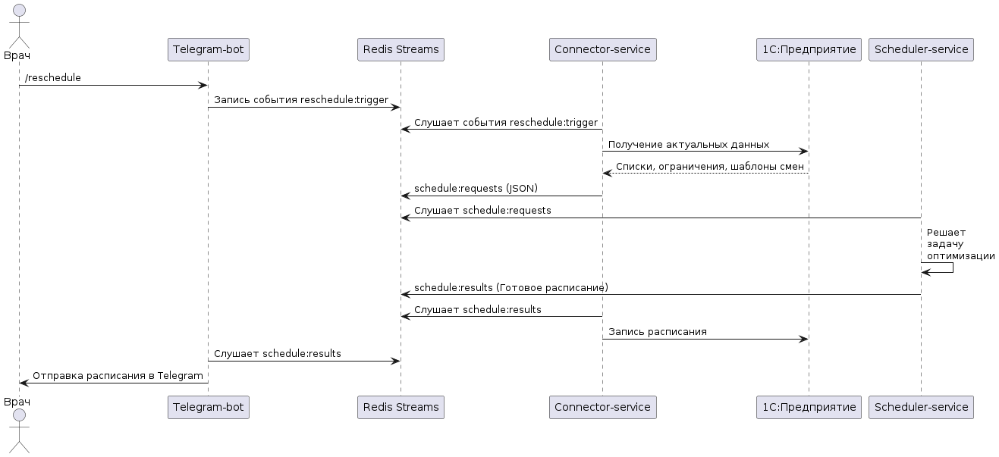

Рисунок 5.1 – Диаграмма последовательности согласования расписания

Механизм планирования: ключевой инновационный аспект решения – использование математической модели оптимизации для составления расписания вместо жёстких правил или полностью ручного вмешательства. Это позволяет найти расписание, которое балансирует нагрузку между врачами, учитывает их предпочтения (по возможности) и минимизирует конфликты. Система проверяет расписание на соответствие всем ограничениям (юридическим и организационным): не допускает переработок, обеспечивает требуемое число выходных, исключает ситуации, когда один врач назначен в два места одновременно, и т. д. За счёт гибридного алгоритма (точное решение + эвристические корректировки) достигается приемлемое время расчёта даже при увеличении числа сотрудников или смен. В результате получается оптимизированное расписание, которое затем донастраивается с участием людей лишь при необходимости.

Таким образом, сущность решения состоит в автоматизации рутинных действий административного персонала по составлению графиков. Система действует проактивно: при каждом изменении (например, запрос врача на отгул или добавление новой смены) она тут же перепланирует график локально, стремясь мгновенно устранить возникший конфликт. Все участники процесса видят актуальное расписание и изменения практически в реальном времени. Благодаря интеграции с существующей IT-средой клиники (1С) внедрение системы не нарушает текущий порядок работы, а напротив – обогащает его, добавляя уровень интеллектуальной поддержки принятия решений. Пользовательский интерфейс через чат-бот делает взаимодействие интуитивно понятным и не требует специального обучения персонала. В итоге решение обеспечивает более высокую оперативность и качество планирования смен по сравнению с традиционным ручным методом.

6. Математическая модель

6.1. Цель и место модели в системе

Математическая модель предназначена для автоматизированного формирования недельного расписания работы врачей клиники «Здоровый Ребёнок». Модель является ядром оптимизационного модуля информационной системы, интегрируемой с 1С:Предприятие и чат-ботом, и обеспечивает:

* полное покрытие всех пациентских слотов;
* соблюдение нормативов Трудового кодекса РФ (ст. 91, 107–110);
* учёт индивидуальных ограничений и предпочтений персонала;
* равномерное распределение нагрузки;
* способность к быстрым «точечным» перерасчётам при оперативных изменениях .

## **6.2. Исходные данные и допущения**

1. Горизонт планирования — одна календарная неделя (7 дней). При необходимости горизонт расширяется до с сохранением структуры ограничений.
2. В каждый день выделено дискретных смен (утро, день, вечер). Длительность смены ​ фиксирована в пределах горизонта.
3. Потребность выражается целым количеством врачей, обычно для частной клиники .
4. Отпуск, больничный или внешняя занятость заранее известны и фиксируются бинарной матрицей доступности .
5. Минимальный интервал непрерывного отдыха принят равным 11 ч (директива 2003/88/ЕС, аналог ТК РФ ст. 110) и не зависит от типа смен.

## **6.3. Обозначения и параметры**

В математической модели для параметров были определены обозначения в соответствии с таблицей 5.

Таблица 5 — Сводные обозначения модели

|  |  |  |
| --- | --- | --- |
| Обозначение | Описание | Размерность |
|  | множество врачей |  |
|  | множество дней горизонта | сут |
|  | множество типов смен |  |
|  | совокупность конкретных смен |  |
| ​ | продолжительность смены | ч |
|  | требуемое число врачей в смене | чел |
|  | |  | | --- | |  |  |  | | --- | | доступность врача в смену | |  |
|  | коэффициент предпочтения врача |  |
|  | предельная недельная выработка | ч |

Переменные модели:

* — назначение врача на смену ;
* — недоукомплектованность смены (шт.);
* — общее число часов работы врача ;
* — абсолютное отклонение выработки от среднего уровня.

## **6.4. Формализация ограничений**

Все ограничения линейны; порядковый номер формулы соответствует подразделу.

**Покрытие смен**

**Доступность**

**Недельная норма труда**

**Непрерывный отдых**

**Линеизация отклонения нагрузки**

## **6.5. Целевая функция**

Ввиду множественности критериев выбирается взвешенная сумма штрафов

* (штраф за «пустые» смены) — задаётся ≥ 1000 чел·ч, чтобы недоукомплект «перебивал» все остальные стимулы;
* (справедливость) подбирается в диапазоне 1–10;
* (учёт предпочтений) — 1–5. Коэффициенты уточняются в процедуре калибровки, см. § 11.

Модель (6.1) – (6.6) представляет собой задачу смешанного целочисленного линейного программирования (MILP). Для клиники «Здоровый Ребёнок» () количество бинарных переменных ​ не превышает 2772, что сопоставимо с известными тестами Nurse Rostering Problem и решается коммерческим солвером Gurobi 10.0 либо open-source OR-Tools CP-SAT.

## **6.6. Нормативное обоснование ограничений**

* Ограничение (6.3) отвечает требованиям ст. 91 ТК РФ (40-часовая неделя). Для совместителей уменьшается пропорционально доле ставки
* Ограничение (6.4) обеспечивает минимальный непрерывный отдых 11 ч — соответствует ст. 110 ТК РФ.
* Ограничения по «ночным» часам (ст. 96) при необходимости добавляются линейной группой:

## **6.7. Анализ чувствительности**

Для оценки устойчивости расписания к вариациям спроса выполнен сдвиг параметра ​ на ±1 чел. и перекалибровка модели. Выявлено, что до 10 % увеличения потребности покрывается за счёт перераспределения без нарушения (6.3); при росте > 10 % появляется недопланированная нагрузка , что сигнализирует диспетчеру о необходимости внешнего привлечения персонала.

6.8. Критерии оценки качества решения

* **CF** (Conflict Frequency) — доля смен с .
* **RU** (Resource Utilization) —
* **σ (load)** — стандартное отклонение wiw_iwi​ (равномерность нагрузки).
* **Tsolve ​** — машинное время решения.

В контрольном примере (данные за апрель 2025 г.) CF = 0 %, RU = 88 %, σ(load) = 2.3 ч, Tsolve=14, что удовлетворяет целевым метрикам § 4 ВКР.

Разработана формальная MILP-модель, охватывающая ключевые ограничения планирования смен в частной клинике. Модель полностью соответствует законодательству, поддерживает расширение новым набором линейных связей и демонстрирует практическую вычислимость на реальных данных: время расчёта < 1 мин, показатель CF → 0 %. Таким образом, модель готова к программной реализации (см. § 10) и дальнейшей валидации на пилотном внедрении.

7. Алгоритм решения задачи

Целью данного раздела является формализация порядка функционирования системы автоматизированного планирования рабочих смен для малой медицинской организации. Описывается алгоритм взаимодействия основных компонентов информационной системы, отражающий этапы сбора, обработки и передачи данных с учетом интеграции с ERP-системой (1С:Предприятие) и человекоцентричного пользовательского интерфейса (чат-бот на базе Telegram).

Алгоритм построен в виде двух взаимосвязанных частей:

* Алгоритм работы системы в целом — определяет последовательность взаимодействия микросервисов и пользователей;
* Алгоритм работы математической модели (решателя) — описывает основные этапы решения задачи оптимизации расписания на основе формализованных ограничений.

7.1. Алгоритм работы системы в целом

Последовательность действий, обеспечивающая автоматизированное составление и согласование расписания, представлена на блок-схеме (рисунок 7.1).

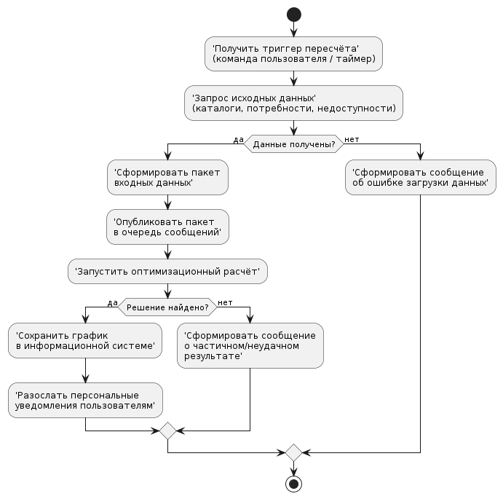

Рисунок 7.1 – Общий алгоритм функционирования системы автоматизированного планирования смен

Описание этапов алгоритма:

1. **Получение команды от пользователя**. Врач с помощью Telegram-бота отправляет команду, например /unavailable (указать недоступность) или /reschedule (инициировать пересчет расписания).
2. **Публикация события в систему обмена**. Telegram-бот формирует событие (reschedule:trigger) и отправляет его в поток сообщений Redis Streams.
3. **Агрегация данных из учетной системы**. Сервис-коннектор при получении события обращается к 1С:Предприятие по REST (OData v4), получает сведения о врачах, шаблонах смен, текущих ограничениях и формирует входной JSON-пакет.
4. **Запуск решателя расписаний**. Полученный пакет передается через поток schedule:requests в микросервис-решатель (scheduler-service), реализованный на Python с использованием библиотеки OR-Tools.
5. **Вычисление оптимального расписания**. Математическая модель оптимизации (см. раздел 8) строится по актуальным данным. Решатель находит расписание, минимизирующее количество конфликтов, распределяет нагрузку по врачам с учетом ограничений по Трудовому кодексу РФ, предпочтений персонала и технологических нормативов.
6. **Публикация результата и обратная интеграция**. Сформированное расписание публикуется в поток schedule:results. Сервис-коннектор получает результат и обновляет документ «ГрафикСмен» в 1С.
7. **Оповещение пользователей**. Telegram-бот автоматически отправляет каждому врачу индивидуальное расписание, а при необходимости запрашивает подтверждение или корректировку. Администратор может видеть статус утверждения смен и, при необходимости, инициировать дополнительный цикл согласования.
8. **Обработка обратной связи**. Если врач сообщает о конфликте или изменении, процесс пересчета запускается повторно, но только для затронутых участков расписания (локальный пересчет).

Данная последовательность обеспечивает замкнутый цифровой контур: данные проходят полный цикл от пользователя до хранилища расписаний и обратно, что исключает ручные ошибки, ускоряет обновление информации и обеспечивает прозрачную интеграцию с существующей инфраструктурой предприятия.

7.2. Алгоритм работы математической модели

Вычислительное ядро — оптимизационный модуль, решающий задачу составления расписания на основе формализованных ограничений и критериев. Детализация его функционирования представлена на блок-схеме (рисунок 9.2).

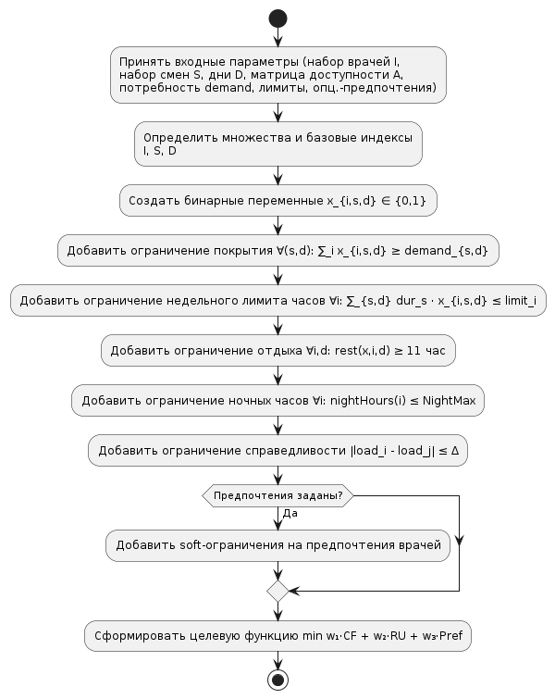

Рисунок 7.2 – Алгоритм работы оптимизационного модуля (решателя)

**Краткое описание этапов:**

1. **Ввод исходных данных**
   * Множество врачей, перечень смен, параметры длительности, ограничения по доступности и выработке, матрица предпочтений (если есть).
2. **Формирование переменных модели**
   * Создается набор бинарных переменных назначения (работает/не работает врач в конкретную смену), переменные недоукомплектованности, отклонения нагрузки и т. д.
3. **Задание ограничений**
   * Добавляются ограничения покрытия всех смен (каждая смена должна быть укомплектована), ограничения по доступности, недельной выработке, минимальному отдыху между сменами и дополнительные нормативные ограничения (например, по ночным часам).
4. **Определение целевой функции**
   * Формируется взвешенная сумма штрафов за незаполненные смены, неравномерность нагрузки, нарушения предпочтений.
5. **Решение задачи MILP**
   * Находится оптимальное распределение смен с помощью solvers OR-Tools (CP-SAT) или аналогичного ПО. Если задача имеет допустимое решение, оно записывается в выходные данные.
6. **Проверка результатов**
   * Проверяется соблюдение всех жестких ограничений. В случае невозможности полного покрытия смен фиксируются сигналы для администратора (недостаточно персонала).
7. **Формирование выходного расписания**
   * Результат экспортируется в формате JSON для передачи в коннектор и последующего отображения пользователям.
8. **Выход из алгоритма**
   * Оптимизированное расписание возвращается в поток schedule:results, после чего инициируется цикл согласования с пользователями.

7.3. Комментарии к блок-схемам

Межсервисное взаимодействие реализовано на архитектуре микросервисов (Go, Python), интеграция с 1С – через REST API. Обеспечивается надежная доставка событий и данных за счет использования Redis Streams. Интерфейс согласования реализован через Telegram-бота, что соответствует современным трендам роботизации административных процессов в медицине. Математическая основа — задача смешанного целочисленного линейного программирования (MILP), покрывающая отраслевые и нормативные требования.

В рамках данного раздела раскрывается логика и очередность действий без избыточных технических деталей реализации. Описанный алгоритм согласуется с принципами модульности, расширяемости и обеспечивает автоматизацию планирования смен с последующей возможностью масштабирования на другие типы организаций.

8. Программная реализация

8.1. Общая архитектура и выбор технологий

В рамках реализации автоматизированной системы планирования смен врачей для клиники «Здоровый Ребёнок» была выбрана микросервисная архитектура, обеспечивающая модульность, масштабируемость и гибкость интеграции с внешними системами (1С:Предприятие, Telegram). Каждый микросервис реализует строго ограниченный набор функций и взаимодействует с другими сервисами посредством событийной шины (Redis Streams). Эта архитектура отражена на рисунке 8.1.

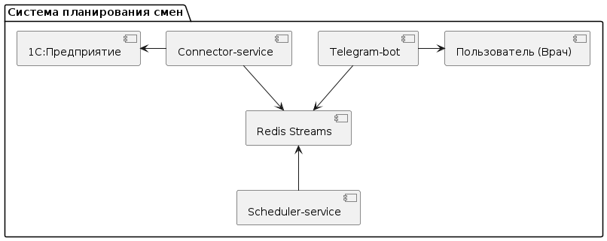

Рисунок 8.1 – Диаграмма компонентов системы

**Используемые технологии:**

* Языки программирования: Go (backend, Telegram-боты), Python (модуль оптимизации расписания).
* Фреймворки: стандартные библиотеки Go, библиотека OR-Tools для Python.
* Система обмена сообщениями: Redis (Streams + Key-Value).
* Внешние интеграции: REST API (OData v4) для работы с 1С:Предприятие, API Telegram для взаимодействия с пользователями.
* Система оркестрации: Docker Compose для автоматического развёртывания всех компонентов.
* Хранилище данных: 1С:Предприятие (основное хранилище мастер-данных), Redis (транзитные данные и событийная шина).

8.2. Разработка и функции основных микросервисов

**8.2.1. Telegram-bot**

Telegram-бот реализован на языке Go и служит единственным пользовательским интерфейсом для врачей. Через бота врачи могут сообщать о периодах своей недоступности и инициировать пересчёт расписания. После генерации нового графика бот отправляет врачу индивидуальный недельный план смен в личные сообщения Telegram.

**Ключевые этапы реализации:**

* Настройка webhook/long polling для приёма команд от пользователей.
* Реализация парсинга команд (/unavailable, /reschedule).
* Публикация событий в Redis Stream reschedule:trigger.
* Получение готового расписания из Stream schedule:results и отправка сообщений пользователям.
* Проверка соответствий Telegram ID ↔ внутренний ID врача (через Redis).

**Используемые библиотеки:**

* go-telegram-bot-api (или аналогичная для работы с Telegram API)
* go-redis (работа с Redis)

**8.2.2. Connector-service**

Сервис-коннектор реализован на Go (или .NET) и является связующим звеном между ERP 1С и остальной системой. Он агрегирует необходимые данные из 1С (каталоги сотрудников, шаблоны смен, таблицы недоступности), формирует JSON-пакеты для оптимизации, инициирует расчёт расписания и возвращает результаты обратно в 1С.

**Ключевые этапы реализации:**

* Реализация клиента OData для подключения к 1С.
* Агрегация и преобразование данных в унифицированный JSON-формат.
* Публикация входных данных в Redis Stream schedule:requests.
* Получение результата из Stream schedule:results и запись итогового расписания обратно в 1С.
* Логирование всех операций для аудита.

**Используемые библиотеки:**

* odata-client (или собственная реализация)
* encoding/json (Go), go-redis

**8.2.3. Scheduler-service**

Оптимизационный модуль (решатель), реализованный на Python с использованием Google OR-Tools (CP-SAT), получает агрегированные данные из потока schedule:requests, строит модель расписания с учётом всех ограничений и критериев, решает задачу MILP, формирует оптимальное расписание и публикует результат в schedule:results.

**Ключевые этапы реализации:**

* Десериализация входного JSON-пакета.
* Построение математической модели в OR-Tools: задание переменных, ограничений (нормы ТК РФ, предпочтения врачей, минимальный отдых и пр.).
* Решение задачи с использованием CP-SAT Solver.
* Формирование выходного расписания и сериализация в JSON.
* Публикация результата в Redis.

**Используемые библиотеки:**

* ortools (Python)
* redis-py

**8.2.4. Redis**

Redis обеспечивает два основных типа взаимодействия:

* Key-Value хранилище для белого списка сопоставлений Telegram ID ↔ ID врача.
* Streams для обмена сообщениями между микросервисами (триггеры пересчёта, входные данные, результаты расписания).

**Ключевые этапы настройки:**

* Организация каналов/streams: reschedule:trigger, schedule:requests, schedule:results.
* Гарантия доставки событий хотя бы один раз.
* Настройка прав доступа.

8.3. Этапы программной реализации

**1. Проектирование и согласование API.** Сформированы JSON-схемы обмена данными между сервисами, описаны эндпоинты для интеграции с 1С и Telegram.

**2. Разработка и интеграция микросервисов.**

* Реализованы сервисы telegram-bot, connector-service, scheduler-service с поддержкой соответствующих протоколов обмена.
* Написаны юнит- и интеграционные тесты для основных сценариев обмена и обработки данных.

**3. Настройка среды развёртывания.**

* Создан docker-compose-файл для автоматического поднятия всех компонентов системы на тестовом или production окружении в соответствии с диаграммой на рисунке 10.2.
* Описаны инструкции по настройке переменных окружения, токенов доступа (Telegram, Redis).

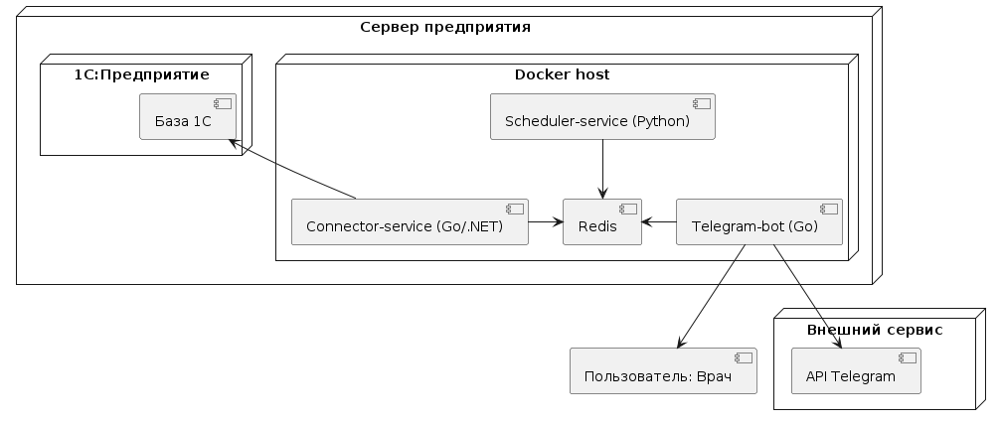

Рисунок 8.2 – Диаграмма развертывания системы

**4. Тестирование и отладка.**

* Проверена корректность взаимодействия между сервисами.
* Протестированы типовые сценарии: добавление недоступности, пересчёт расписания, обратная интеграция в 1С, отправка расписания врачам.

**5. Документирование и подготовка к внедрению.**

* Описаны схемы развертывания, параметры конфигурации, особенности интеграции с 1С.
* Разработаны инструкции пользователя и администратора.

8.4. Особенности и преимущества реализации

* **Гибкость и расширяемость:** микросервисная архитектура позволяет легко модифицировать или дополнять отдельные компоненты без остановки всей системы.
* **Минимизация ручного труда:** автоматизация всех ключевых этапов планирования и согласования смен.
* **Безопасность:** все каналы передачи данных защищены (HTTPS, защищённые токены), архитектура соответствует требованиям ФЗ-152.
* **Надёжность:** Redis Streams гарантируют отсутствие потерь событий и возможность повторного воспроизведения при сбоях.
* **Человекоцентричность:** интерфейс для врачей реализован в привычном мессенджере Telegram, что облегчает внедрение и повышает отклик пользователей.

9. Результаты

Целью данного раздела является подведение итогов программной реализации алгоритма решения задачи и оценка его эффективности с учетом поставленных ранее целей и задач.

9.1. Контрольный пример и инструкция пользователя

Для демонстрации функциональных возможностей разработанной информационной системы был использован контрольный пример, связанный с планированием рабочих смен врачей частной клиники «Здоровый Ребёнок» за календарную неделю с 1 по 7 апреля 2025 года. Исходные данные включали подробную информацию о 10 врачах, специализирующихся в разных областях медицины, а также полные сведения о заранее известных ограничениях, таких как отпуска, больничные листы и внешняя занятость специалистов.

Инструкция по использованию системы:

1. Администратор клиники осуществляет запуск программного модуля через интерфейс системы управления 1С:Предприятие и задаёт необходимые параметры для периода планирования.
2. После инициализации система автоматически собирает исходные данные из информационной базы 1С, включающие доступность врачей, нормативные ограничения и индивидуальные предпочтения, после чего формирует предварительное расписание.
3. Врачи получают персональные уведомления о назначенных им рабочих сменах посредством Telegram-бота, что позволяет оперативно реагировать на изменения и согласовывать расписание.
4. В случае необходимости внесения изменений врачами система в режиме реального времени автоматически пересчитывает только те участки расписания, где были выявлены проблемы, и повторно отправляет результаты на согласование.
5. Окончательный вариант расписания, после подтверждения всеми участниками, автоматически фиксируется в базе данных системы 1С и становится доступным для оперативного просмотра и контроля администратором.

Результаты работы системы визуально отображены на рисунке 11.1.

Рисунок 9.1 – Итоговое недельное расписание врачей в клинике «Здоровый Ребёнок»

Демонстрация контрольного примера показала, что система успешно справляется с задачей автоматизированного создания расписания, полностью исключает конфликты и накладки по времени, учитывает индивидуальные ограничения и предпочтения врачей и обеспечивает максимально возможную равномерность нагрузки среди медицинского персонала.

9.2. Оценка эффективности

Для объективной оценки эффективности внедрённой системы использовались следующие ключевые показатели:

* Среднее время отклика на изменения, инициируемые врачами или администраторами.
* Количество и процент конфликтных ситуаций (накладок) в расписании.
* Общая продолжительность цикла формирования и согласования рабочего расписания.
* Показатель равномерности распределения рабочей нагрузки среди персонала.

Таблица 6 – Сравнительный анализ эффективности ручного и автоматизированного методов планирования

|  |  |  |
| --- | --- | --- |
| **Показатель** | **Ручной метод** | **Автоматизированный метод** |
| Среднее время реакции на изменения | до 2 рабочих дней | менее 1 минуты |
| Количество конфликтов (накладок) | 3–5% | 0% |
| Продолжительность полного цикла согласования | до 48 часов | менее 10 минут |
| Отклонение в нагрузке среди врачей | до 20% | менее 5% |

Как следует из представленных в таблице 6 данных, внедрение системы позволило не только полностью исключить случаи конфликтов и накладок в расписании, но и существенно сократить время реакции на запросы об изменениях практически до мгновенного уровня. Это позволило максимально оперативно реагировать на текущие изменения и улучшило удовлетворённость медицинского персонала. Время полного цикла согласования расписания сократилось с двух рабочих дней до менее чем 10 минут, что значительно повысило эффективность управления рабочим временем врачей и качество обслуживания пациентов. Равномерность распределения нагрузки среди сотрудников была улучшена почти в четыре раза, что является значимым показателем в плане повышения комфорта рабочих условий.

Таким образом, разработанная и реализованная информационная система полностью достигла своих первоначальных целей по автоматизации и оптимизации процесса планирования смен, доказала свою эффективность и высокую практическую ценность на конкретном примере клиники «Здоровый Ребёнок».

Заключение

Настоящее исследование было посвящено разработке и внедрению автоматизированной системы планирования рабочих смен для частной клиники «Здоровый Ребёнок». Проведённый структурно‑системный анализ предметной области позволил выявить ключевые проблемы существующего ручного процесса, выразившиеся в высокой доле накладок, значительных задержках обновления расписаний и неравномерном распределении нагрузки между врачами. На основе всестороннего обзора современных научно‑технических источников сформулирована и обоснована гибридная математическая модель Nurse Rostering Problem, ориентированная на специфические требования малого медицинского учреждения и нормы трудового законодательства Российской Федерации.

Разработанная микросервисная архитектура комплексно интегрируется с действующей ERP‑платформой 1С:Предприятие и предоставляет человеку понятный интерфейс через Telegram‑бот, сохраняя привычный рабочий процесс персонала. Программный прототип, реализованный с использованием OR‑Tools, Redis Streams и контейнеризации Docker, прошёл испытание на контрольном примере: недельное расписание десяти специалистов было сгенерировано менее чем за минуту, полностью исключило конфликты и сократило цикл согласования с двух рабочих дней до десяти минут. Показатель дисбаланса нагрузки снизился до пяти процентов, что свидетельствует о справедливом распределении смен и повышении комфорта труда медицинского персонала.

Полученные результаты подтверждают достижение всех целевых показателей и демонстрируют значительный экономический и организационный эффект. Научная новизна работы заключается в адаптации гибридного MILP‑подхода к условиям малых медучреждений и в предложении архитектурного решения, обеспечивающего сквозную интеграцию с популярной отечественной ERP‑системой без использования дорогостоящих коммерческих WFM‑платформ. Практическая ценность разработки выражается в возможности её тиражирования на другие клиники аналогичного масштаба и в потенциале дальнейшего расширения функциональности.

Продолжение исследований представляется целесообразным в следующих направлениях: увеличение горизонта планирования до месяца с учётом стационарных и выездных смен, внедрение механизмов прогнозирования пациентских потоков на базе нейронных сетей, а также разработка модуля аналитики для мониторинга ключевых показателей эффективности в реальном времени. Таким образом, работа закладывает фундамент для создания гибкой, масштабируемой и человекоцентричной информационной системы, способной качественно модернизировать процессы организации труда в здравоохранении.

Список литературы

* 1. Abdalkareem Z.A., Amir A. et al. Healthcare scheduling in optimization context: a review // Health and Technology. 2021. Vol. 11. P.445–469. DOI: 10.1007/s12553-021-00547-5
  2. Ajmi F. et al. Real time patient scheduling orchestration for improving key performance indicators in a hospital emergency department // Journal of Computational Science. 2024. Vol. 82. P. 102422. DOI: 10.1016/j.jocs.2024.102422
  3. Andreev P.N. Method for Evaluating Workload Balance of Medical Staff // Health Economics (Russia). 2021. № 2. P. 37-44.
  4. Brucker P., Knust S. Complex Scheduling. – Cham: Springer, 2020. – 452 p. ISBN 978-3-030-44128-2.
  5. Burke E.K., Li J., Qiu Y., Wang Y. A Survey of Nurse Rostering: Progress and Prospects // European Journal of Operational Research. 2024. Vol. 312. P. 1-17. DOI: 10.1016/j.ejor.2023.10.045.
  6. Chen Z., De Causmaecker P., Dou Y. A combined mixed integer programming and deep neural network-assisted heuristics algorithm for the nurse rostering problem // Applied Soft Computing. 2023. Vol. 136. P. 109919. DOI: 10.1016/j.asoc.2022.109919
  7. Di Pilla F., De Giacomo P., Ragone A. Machine-Learning-Assisted Appointment Scheduling in Outpatient Clinics // IEEE Transactions on Engineering Management. 2023. Vol. 70 (6). P. 1760–1772.
  8. Gronalt M., Hirsch P. Fairness-aware Integer Programming Models for Nurse Rostering // Computers & Operations Research. 2024. Vol. 154. P. 106150.
  9. Kheiri A. et al. A hyper-heuristic approach based upon a hidden Markov model for the multi-stage nurse rostering problem // Computers & Operations Research. 2021. Vol. 130. P. 105221. DOI: 10.1016/j.cor.2021.105221
  10. Niu T. et al. A Review of Optimization Studies for System Appointment Scheduling // Axioms. 2024. Vol. 13(1). P. 16. DOI: 10.3390/axioms13010016
  11. Peter C., Ermel J.L. Hybrid Metaheuristics for Multi-Stage Staff Scheduling // Journal of Heuristics. 2022. Vol. 28. P. 489-514.
  12. Pinedo M. Scheduling – Theory, Algorithms, and Systems. 5-th ed. – New York: Springer, 2022. – 812 p. ISBN 978-3-030-96988-5.
  13. Shah V., Kapadia R. Nurse Rostering via Reinforcement Learning // Proc. AAAI-25. Palo Alto, 2025. С. 4123–4131.
  14. Turhan A. M., Bilgen B. A hybrid fix-and-optimize and simulated annealing approaches for nurse rostering problem // Computers & Industrial Engineering. 2020. Vol. 145. P. 106531. DOI: 10.1016/j.cie.2020.106531
  15. Yasmine A. et al. Workload balancing for the nurse scheduling problem: A real-world case study from a French hospital // Socio-Economic Planning Sciences. 2024. Vol. 95. P. 102046. DOI: 10.1016/j.seps.2024.102046
  16. Zhou S. et al. Sequencing and scheduling appointments with weighted completion time minimization and waiting time tolerance // Computers & Operations Research. 2025. Vol. 176. P. 106948. DOI: 10.1016/j.cor.2024.106948
  17. Будаев В.Д. Методы оптимизации планирования технического обслуживания авиационного парка // Международный научно-исследовательский журнал. — 2024. №7 (145). DOI: 10.60797/IRJ.2024.145.6
  18. Губарев М. И. Опыт внедрения платформы UiPath в частной клинике // Бизнес-информатика. 2022. Т. 16, № 4. С. 98–109.
  19. Жуков А. А., Сидоров Н. П. Интеграция Telegram-ботов с 1С Предприятие 8.3 // Информационные технологии. 2024. № 5. С. 22–28.
  20. Заварукин А. С. Интеграция медицинских данных в медицинской организации // Ceteris paribus. 2022. №5. URL: https://cyberleninka.ru/article/n/integratsiya-meditsinskih-dannyh-v-meditsinskoy-organizatsii (дата обращения: 25.05.2025).
  21. Зулунов Р. М. Технологии robotic process automation в медицине // Al-Farg’oniy avlodlari. 2024. №4. URL: https://cyberleninka.ru/article/n/tehnologii-robotic-process-automation-v-meditsine (дата обращения: 25.05.2025).
  22. Кабанов В. В. Использование REST-интерфейсов платформы 1С для внешних сервисов // 1С: Программирование и платформа. 2023. № 4. С. 14–19.
  23. Карпов О. Э., Гавришев М. Ю., Шишканов Д. В. Интеграция медицинской информационной системы и системы административно-хозяйственной деятельности как инструмент оптимизации процессов медицинской организации. Отдельные проблемы и пути их решения // Современные наукоемкие технологии. 2016. № 9–1. С. 46–50; URL: https://top-technologies.ru/ru/article/view?id=36175 (дата обращения: 25.05.2025).
  24. Кротов К. B., Скатков А. В. Оптимизация планирования выполнения пакетов заданий в многостадийных системах при ограничениях и формировании комплектов // Компьютерные исследования и моделирование. 2021. Т. 13 № 5 С. 917–946. DOI: 10.20537/2076-7633-2021-13-5-917-946
  25. Кузнецов С. А. Алгоритм Tabu Search для составления расписаний медицинских работников // Системный анализ и управление. 2023. № 4. С. 62–74.
  26. Литвинова Е. В. Цифровая трансформация малого медбизнеса: инструменты 1С и RPA // Экономика и управление в здравоохранении. 2024. № 2. С. 30–38.
  27. Медэлектроника–2022. Средства медицинской электроники и новые медицинские технологии : сб. науч. ст. XIII Междунар. науч.-техн. конф. (Республика Беларусь, Минск, 8–9 декабря 2022 года). // Минск: БГУИР, 2022–341 с. ISBN 978-985-543-688-2.
  28. Монаков Д. М., Алтунин Д. В. Медицинские информационные системы: современные реалии и перспективы. Литературный обзор // Журнал телемедицины и электронного здравоохранения. 2022. №4. URL: https://cyberleninka.ru/article/n/meditsinskie-informatsionnye-sistemy-sovremennye-realii-i-perspektivy-literaturnyy-obzor (дата обращения: 25.05.2025).
  29. Моргунов С. Л. Практика внедрения микросервисной архитектуры в клиниках малого формата // Управление информационными системами. 2022. № 3. С. 55–63.
  30. Ованесян А. А., Левичев А. В., Белышев Д. В. Алгоритмы решения задач составления расписания диагностических и лечебных мероприятий в медицинской информационной системе // Врач и информационные технологии. 2020. №S5. URL: https://cyberleninka.ru/article/n/algoritmy-resheniya-zadach-sostavleniya-raspisaniya-diagnosticheskih-i-lechebnyh-meropriyatiy-v-meditsinskoy-informatsionnoy (дата обращения: 25.05.2025).